Omgevingsverordening Limburg 2014 (wijziging begrenzing Goudgroene, Zilvergroene natuurzone en Bronsgroene landschapszone)
Gedeputeerde Staten van Limburg maken ter voldoening aan het bepaalde in de Provinciewet en de Algemene wet bestuursrecht bekend dat zij in hun vergadering van 13 augustus 2019 het volgende besluit hebben genomen:

Gedeputeerde Staten van Limburg,

Gelet op de artikelen 2.1.2, derde lid, 2.6.6 en 2.13.3 van de Omgevingsverordening Limburg 2014;

Gelet op ons besluit d.d. 13 augustus 2019 waarbij wij als onderdeel van de vaststelling van het Provinciaal Natuurbeheerplan 2020 de begrenzing van de Goudgroene Zilvergroene natuurzone en Bronsgroene landschapszone hebben gewijzigd;

BESLUITEN

De wijziging van de begrenzing van Goudgroene en Zilvergroene natuurzone en Bronsgroene landschapszone door te voeren in de kaarten behorende bij de Omgevingsverordening Limburg 2014 en bekend te maken.
Artikel I
De Omgevingsverordening Limburg 2014 wordt als volgt gewijzigd:

Kaart 4 (Beschermingszones natuur en landschap) wordt vervangen door onderstaande kaart.
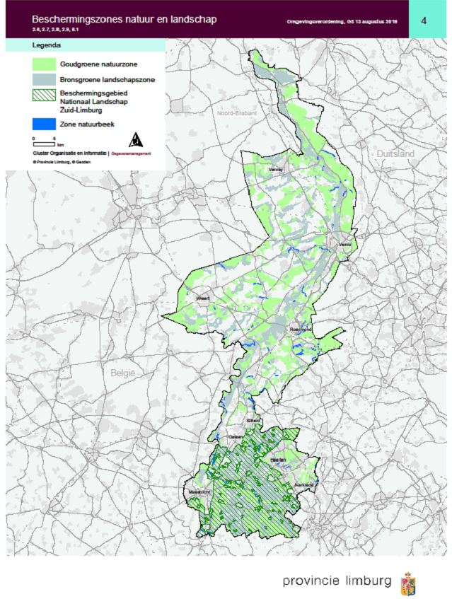
Kaart 6 (Intensieve veehouderijen en glastuinbouwgebieden) wordt vervangen door onderstaande kaart.
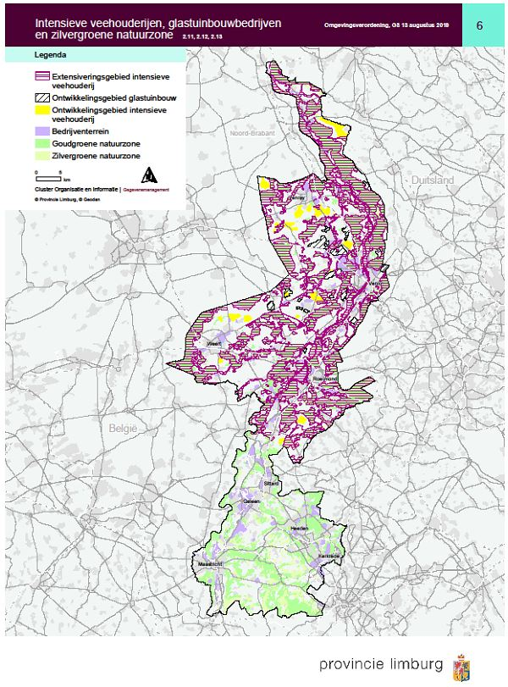
Artikel II
Deze verordening treedt in werking met ingang van de dag na publicatie in het Provinciaal Blad.

Maastricht, d.d. 13 augustus 2019.
Gedeputeerde Staten voornoemd
de voorzitter,
de heer drs. Th.J.F.M. Bovens
secretaris,
de heer drs. G.H.E. Derks MPA

